# Autómata del analizador léxico

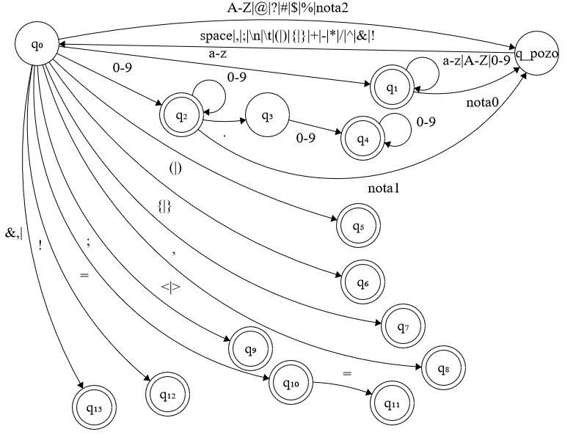

**Nota0.-** para pasar de estado Q1 a q_pozo es con cualquier carácter que no sea [a-z]|[A-Z]|[0-9]

**Nota1.-** para Pazar del estado Q3 al estado Q_pozo es con cualquier carácter que no sea [**.**]|[0-9]

**Nota2.-** cualquier carácter que no este mencionado en este automata llevara a estado de pozo

|  |  |  |  |  |  |  |  |  |  |  |  |  |
| --- | --- | --- | --- | --- | --- | --- | --- | --- | --- | --- | --- | --- |
| ESTADO | Q1 | Q2 | Q4 | Q5 | Q6 | Q7 | Q8 | Q9 | Q10 | Q11 | Q12 | Q13 |
| ETIQUETA | ID | INT | REAL | PAR | COR | COMA | OR | PC | OA | OR | NEG | OP |
| POSIBLE VAL | Val | Val(x) | Val(x.x) | ( or ) | { or } | , | <or> | ; | = | == | ! | &or| |